Переключение рабочей копии на ветку laba2_1

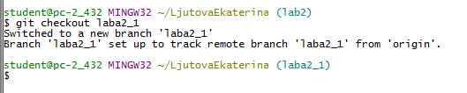

Коммиты

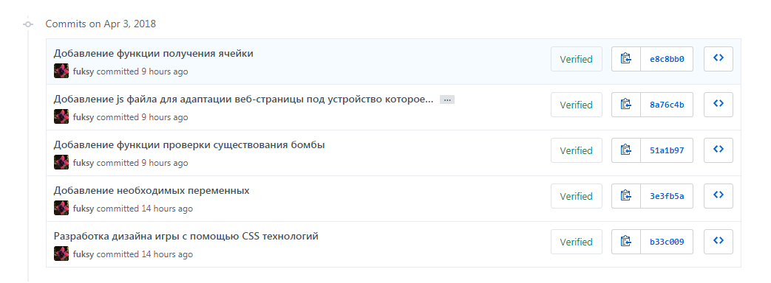

Слияние двух веток – lab2 и laba2_1

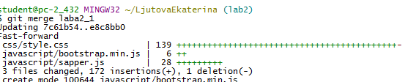

Git push origin

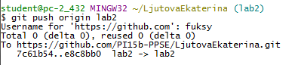

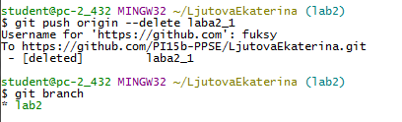

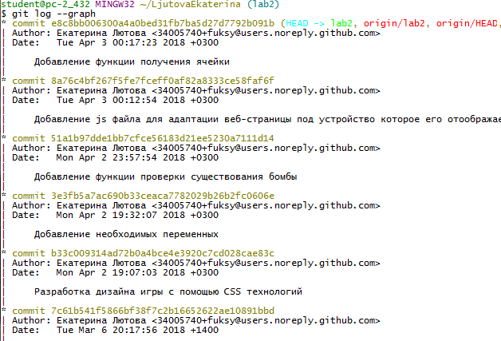

МИНИСТЕРСТВО ОБРАЗОВАНИЯ И НАУКИ ДНР

ДОНЕЦКИЙ НАЦИОНАЛЬНЫЙ ТЕХНИЧЕСКИЙ УНИВЕРСИТЕТ

Кафедра ПИ

ОТЧЕТ

по лабораторной работе № 2

по теме

“Работа с ветками в git”

Выполнил:

ст. группы ПИ-15Б

Лютова Е. И.

Преподаватели:

Грищенко Д.

Донецк 2018